Table of Contents

1 第 7 章 模型预测控制（MPC）
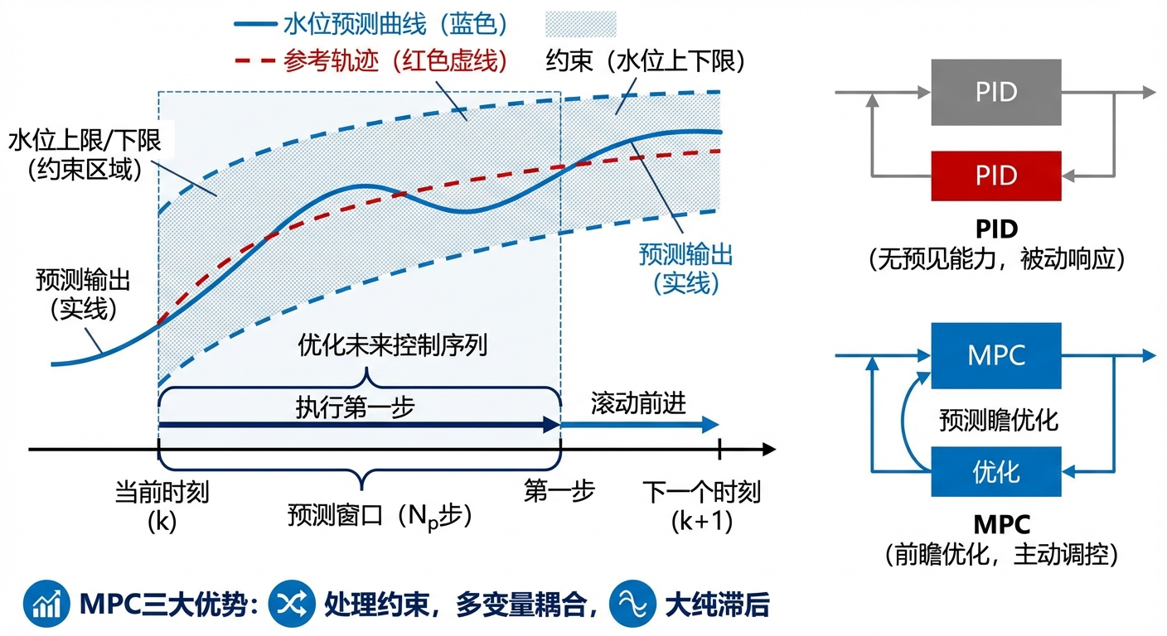
模型预测控制(MPC)：滚动优化与约束处理的前瞻控制策略

1.1 1. 学习目标
本章将探讨当系统存在巨大的”纯滞后（Dead Time）”、多变量耦合以及严苛的物理约束时，为什么 PID 会失效，以及工业界最顶级的控制算法——模型预测控制（MPC）是如何降维打击这些痛点的。 读者需要掌握： 1. 滚动优化（Receding Horizon Optimization）与预测模型的核心思想。 2. MPC 对抗纯滞后（Dead-Time）的天然免疫力机理。 3. 软约束与硬约束在 MPC 代价函数中的数学表达。 4. 二次规划（Quadratic Programming）求解器在控制回路中的运行机制。
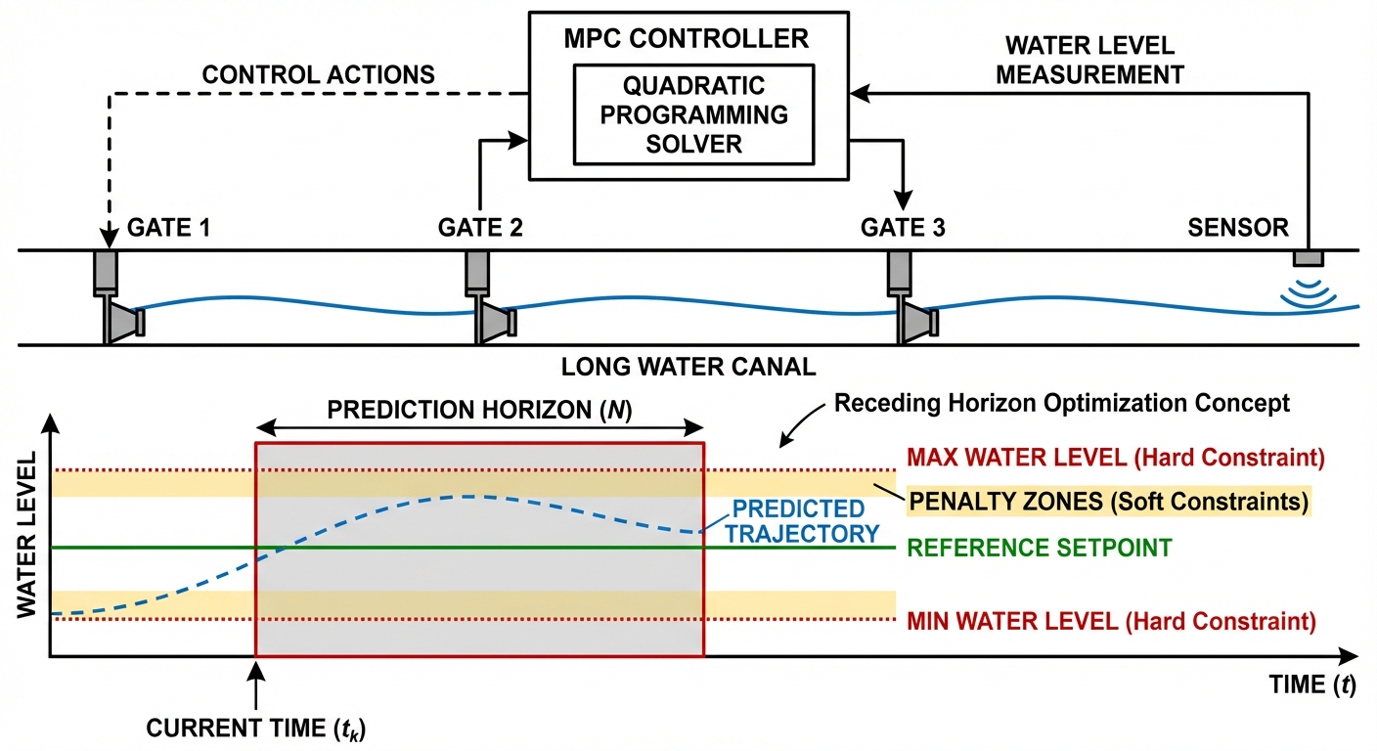 ## CHS 理论定位
模型预测控制（MPC）在水系统控制论（CHS）分层分布式控制（HDC）架构中，对应协调优化层（Layer 2）的核心算法。CHS将水网控制划分为四个层级：安全保护层（L0，PLC硬连锁，毫秒级）、实时调节层（L1，单回路PID/MPC，秒—分钟级）、协调优化层（L2，分布式MPC/DMPC，分钟—小时级）、计划调度层（L3，嵌套优化，日—年级）。MPC之所以占据L2的中枢位置，是因为它天然具备三项能力：（1）通过内部预测模型实现跨时间尺度的”前瞻性”决策，完美匹配L2层分钟到小时级的协调需求；（2）在代价函数中显式编码物理约束（水位上下限、闸门速率限制、渠道安全超高），使优化结果直接满足CHS八原理中的鲁棒性原理（P5）和协调原理（P6）；（3）滚动时域机制使其能够实时吸收传感器反馈，弥补模型失配，体现CHS反馈原理（P1）的核心精神。在CHS统一传递函数族的框架下，无论被控对象属于Family $α$（积分型，如明渠、水库）还是Family $β$（自调节型，如河道洪水演进），MPC均可通过调整预测模型的阶数和参数，实现”一套算法框架、多种水力场景”的统一控制范式（雷晓辉等, 2025a）。从工程实践角度看，南水北调东线、胶东调水等长距离输水工程中，MPC正是解决大纯滞后、多渠池耦合问题的首选技术方案（雷晓辉等, 2025d）。

1.2 2. 理论基础：模型预测控制原理
传统的 PID 控制器是“盲人摸象”式的控制。它只知道“现在的误差是多少”，然后本能地踩油门或刹车。 当系统存在巨大的纯滞后（例如：上游水库开闸放水，水要走 10 个小时才能流到下游城市）时，PID 就会变成一个致命的“醉汉”。它看到下游缺水，就拼命开闸；等水 10 小时后到了，城市已经被淹了，它又拼命关闸，导致城市陷入干旱。PID 永远在“事后诸葛亮”，导致系统疯狂振荡。
!MPC示意图图
模型预测控制（MPC）则像是一个戴着望远镜、手拿地图的老司机。 它的工作原理分为三步： 1. 预测未来（Prediction）：它内部包含了一个系统的物理模型（或上一章辨识出来的灰盒模型）。在每一个当前时刻 $k$，它利用这个模型，推演出未来 $P$ 步（比如未来 10 小时）水位的走势图。 2. 滚动优化（Optimization）：它不仅预测未来，还要规划未来。它会在后台通过二次规划（QP）求解器，疯狂计算未来 $M$ 步的闸门动作序列（比如：先开大一点，两小时后关小一半），使得未来 $P$ 步的水位尽可能贴近目标值，同时保证动作最平滑，且绝不违反大坝的安全约束。 3. 只走一步（Receding Horizon）：虽然它规划了未来 $M$ 步的动作，但它谨慎地只执行第 1 步的指令。等到下一个时刻 $k+1$ 传感器传回新数据时，它会抛弃之前的旧计划，结合最新的真实数据，重新规划一个新的未来。
这种”目光长远、步步为营”的机制，使得 MPC 能够完美秒杀纯滞后问题，并在多变量约束控制中独步天下。

1.2.1 MPC的数学表述
将上述三步机制翻译成严格的数学语言，是理解MPC工程实现的关键。考虑一个离散线性时不变系统：
$$x_{k+1}=Ax_{k}+Bu_{k}, y_{k}=Cx_{k}$$
其中 $x_{k}∈R^{n}$ 为状态向量（如各渠池水位偏差），$u_{k}∈R^{m}$ 为控制输入（如各闸门开度增量），$y_{k}∈R^{p}$ 为量测输出。$A$、$B$、$C$ 分别为系统矩阵、输入矩阵和输出矩阵，可通过第6章介绍的系统辨识方法获取。
在每个采样时刻 $k$，MPC求解如下有限时域优化问题：
$$\min_{Δu_{0},…,Δu_{M−1}}J=\sum_{i=1}^{P}{∥}y_{k+i|k}−r_{k+i}∥_{Q}^{2}+\sum_{j=0}^{M−1}{∥}Δu_{k+j}∥_{R}^{2}$$
式中，$P$ 为预测步长，$M$ 为控制步长（$M≤P$），$r_{k+i}$ 为参考轨迹（期望水位），$Δu_{k+j}=u_{k+j}−u_{k+j−1}$ 为控制增量。权重矩阵 $Q≽0$ 惩罚跟踪偏差，$R≻0$ 惩罚控制动作的剧烈程度。当 $j≥M$ 时，默认 $Δu_{k+j}=0$，即控制动作在 $M$ 步之后”冻结”。
上述优化必须满足物理约束：
$$u_{min}≤u_{k+j}≤u_{max}, |Δu_{k+j}|≤Δu_{max}, j=0,1,…,M−1$$
第一组约束反映执行器的物理极限（如闸门开度 $0\%∼100\%$），第二组约束反映执行器的速率限制（如电机每秒最大转动角度）。在实际工程中，还可加入输出约束 $y_{min}≤y_{k+i|k}≤y_{max}$ 以保证水位安全。
由于预测方程 $y_{k+i|k}$ 可表示为 $Δu$ 的线性函数，代价函数 $J$ 本质上是关于决策变量 $z=[Δu_{0},…,Δu_{M−1}]^{T}$ 的二次函数，约束也是线性不等式。因此，整个问题可以紧凑地写成标准二次规划（Quadratic Programming, QP）形式：
$$\min_{z}\frac{1}{2}z^{T}Hz+f^{T}z, \text{s.t.} A_{\text{ineq}}z≤b_{\text{ineq}}$$
其中 $H$ 为正定Hessian矩阵，$f$ 为线性项向量，$A_{\text{ineq}}$ 和 $b_{\text{ineq}}$ 编码所有不等式约束。该QP问题可由成熟的求解器（如qpOASES、OSQP、Gurobi）在毫秒级时间内求解。
求解器返回最优控制增量序列 $Δu_{0}^{*},Δu_{1}^{*},…,Δu_{M−1}^{*}$ 后，MPC只取第一步 $Δu_{0}^{*}$ 施加给真实系统，其余全部丢弃。下一个采样时刻，传感器传回新的量测值 $y_{k+1}$，MPC据此更新状态估计、重新构造并求解QP。这一”只走一步、重新规划”的策略被称为反馈校正（Feedback Correction）——正是这种内嵌的闭环机制，使MPC即使在模型存在一定失配的情况下，仍能通过不断吸收真实反馈来修正预测偏差，从而保持良好的鲁棒性。

1.2.2 MPC与PID的本质区别
理解了MPC的数学框架之后，有必要将其与工业界最广泛使用的PID控制器进行系统性对比，以明晰二者的本质差异。
控制哲学的分野。 PID是反应式（reactive）控制器：它基于当前误差 $e(t)$、误差积分 $∫e(τ)dτ$ 和误差微分 $\dot{e}(t)$ 三个信号来计算控制量。换言之，PID永远在”回顾过去、应对当下”。而MPC是预测式（predictive）控制器：它利用内部模型将当前状态”投影”到未来，在未来轨迹上进行优化决策。这种根本性的哲学差异，决定了MPC在面对大纯滞后系统时具有天然的优势——它能够”提前看到”滞后之后将要发生的事情，并据此提前采取行动。
约束处理能力。 PID无法显式处理约束。当控制量饱和（如阀门开到头）时，积分项持续累积会导致臭名昭著的”积分饱和（Integral Windup）”现象，工程师不得不依赖Anti-Windup等事后补丁来缓解。相比之下，MPC将约束视为优化问题的”一等公民”——所有物理限制在求解QP时就已被严格考虑，控制量天然不会违反边界。
多变量耦合处理。 在多渠池输水系统中，上游闸门的动作会同时影响本池和下游多个池的水位，变量之间存在强烈的耦合关系。传统做法是为每个闸门单独设计一个PID控制器，再靠工程师的经验手工协调，效果十分有限。MPC则天然处理多输入多输出（MIMO）系统：在一个统一的代价函数中同时优化所有闸门的动作序列，耦合关系通过系统矩阵 $A$、$B$ 自动纳入考量。
代价与局限。 MPC并非没有缺点。其核心代价在于两方面：一是计算负担，每个采样周期都需在线求解一个QP问题，对嵌入式硬件（如PLC）提出了较高要求；二是模型依赖，MPC的性能上界由预测模型的精度决定——模型越准，控制越优；模型严重失配时，MPC反而可能做出比PID更差的决策。因此，在工程实践中，MPC的部署往往伴随着严格的系统辨识流程（参见第3章）和在线模型校正机制（参见第6章）。
工程选型的基本准则。 综合上述对比，可以给出一个简明的工程选型指导：当被控系统满足以下任一条件时，应优先考虑MPC而非PID——（1）系统纯滞后 $τ_{d}$ 超过主导时间常数 $T$ 的一半，即 $τ_{d}/T>0.5$，此时PID的整定极为困难，Smith预估器虽可部分补偿但对模型精度敏感；（2）存在多个相互耦合的被控变量，如多渠池系统中相邻池水位的强关联；（3）执行器或过程变量存在硬约束，且工况变化频繁导致约束频繁激活。反之，对于单变量、小滞后、约束不活跃的简单回路（如单个水泵的出口压力控制），PID以其实现简单、无需精确模型、计算量微乎其微的优势，仍然是最经济可靠的选择。在CHS分层分布式控制架构中，一种常见的工程范式是”底层PID+上层MPC”的双层协作：PID运行在PLC上负责毫秒级的安全保护和基本跟踪，MPC运行在边缘计算节点上负责分钟级的多变量协调优化，二者各司其职、互为补充。

1.3 3. 案例分析：理论与实践的桥梁（大迟滞水渠的 MPC 调度抗扰测试）

1.3.1 案例背景
某跨省输水干渠长达数十公里，从源头泵站下达流量指令，到末端水质/水位发生反应，存在长达 $4$ 个采样周期（约数小时）的绝对物理死区（纯滞后 $L=4$）。 不仅如此，阀门执行器脆弱，电机存在严格的“速率约束（Rate Constraint）”——每个周期内阀门开度变化绝对不能超过 $2\%$，否则会烧毁电机。 调度中心希望在 $t=20$ 时将水位从 $0$ 提升到 $10m$，并在 $t=80$ 时降回 $5m$。并在 $t=100$ 时会有意外的暴雨（扰动）汇入。传统 PI 控制器在此工况下已经彻底瘫痪，请你用 MPC 拯救这个系统。

1.3.2 问题描述
- 被控对象：一阶惯性加纯滞后（FOPDT）。增益 $K=1.2$，惯性时间 $T=10.0s$，纯滞后 $L=4s$。
- 物理约束：绝对开度限制 $u∈[0,100]\%$；苛刻的速率限制 $Δu∈[−2.0,2.0]\%$。
- MPC 构型：预测步长 $P=20$，控制步长 $M=5$。优化目标需同时惩罚液位误差与阀门剧烈动作。
- 对比 MPC 与最优整定的传统 PI 控制器在面对设定值跳变（Setpoint Tracking）和突发暴雨扰动（Disturbance Rejection）时的表现。
物理场景与问题概化图 (Generated via Nano-Banana-Pro)： 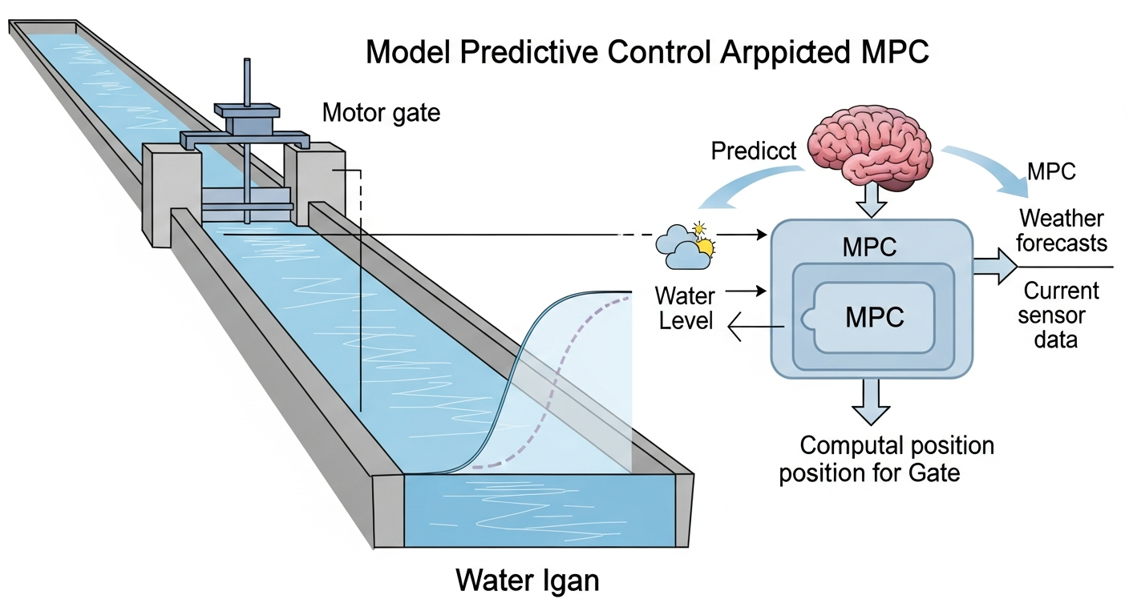

1.3.3 解题思路
本研究构建了一个极具工业实战价值的非线性优化 MPC 引擎： 1. 预测方程离散化：将 FOPDT 转化为离散差分方程 $y[k]=a⋅y[k−1]+b⋅u[k−1−L]$，用于预测未来轨迹。 2. 定义代价函数（Cost Function）：构建包含未来 $P$ 步误差平方和（权重 $Q=1.0$）与控制增量平方和（权重 $R=0.5$）的二次型代价函数。并在遇到突破 $0∼100$ 极限时施加极大的“软约束惩罚（${10}^{5}$）”。 3. 速率硬约束：利用 scipy.optimize.minimize 的 L-BFGS-B 算法，将 $[−2.0,2.0]$ 的阀门动作率作为硬约束 bounds 直接塞给求解器。 4. 实时闭环：每一秒钟求解一次未来的最优 $Δu$ 序列，仅取 $Δu_{0}$ 施加给真实系统。

1.3.4 代码与仿真结果
学习提示：我们在后台调用了非线性有约束优化引擎。请仔细观察蓝色曲线（MPC）在设定值改变之前发生的“违背常理的提前动作”——这就是基于预测的“降维打击”。
Source: assets/ch07/ch07_mpc_control.py
MPC 与 PI 对抗滞后与约束的追踪矩阵： | Time (s) | Setpoint | PI Level | MPC Level | PI Valve Cmd | MPC Valve Cmd | |———–:|———–:|———–:|————:|—————:|—————-:| | 25 | 10 | 4.1 | 10.2 | 20.74 | 8.17 | | 75 | 10 | 9.91 | 7.04 | 6.76 | 2.79 | | 85 | 5 | 6.68 | 4.9 | 0.03 | 4.24 | | 105 | 5 | 4.84 | 5.25 | 2.18 | 4.08 | | 120 | 5 | 5.1 | 5 | 4.01 | 4.16 |
处理纯滞后与约束的多维对比仿真图： 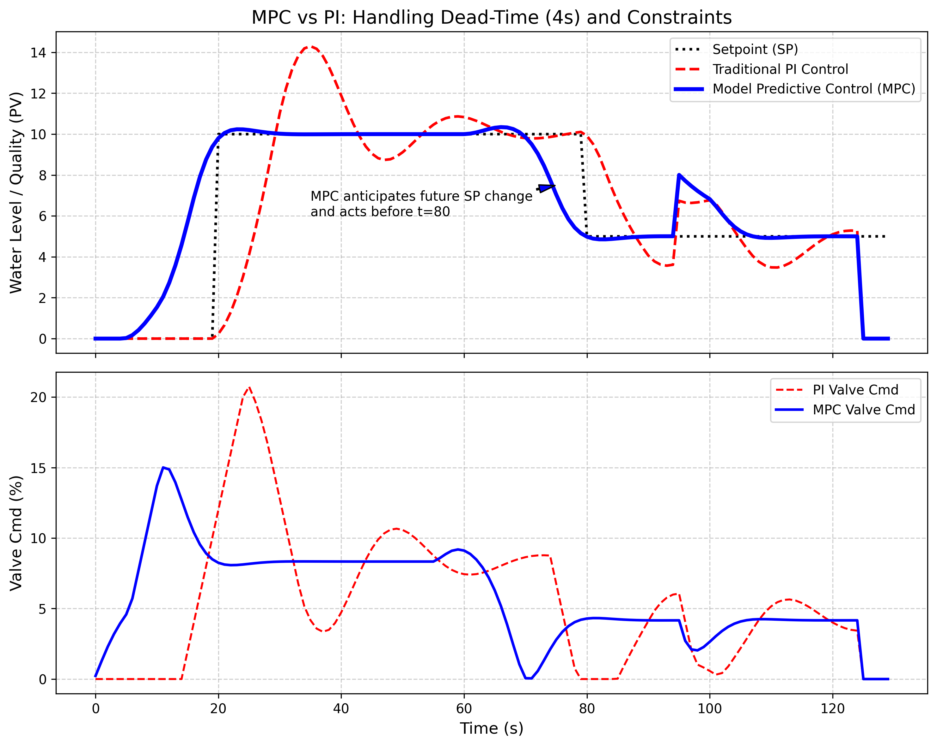

1.3.5 结果分析
通过仿真对比，我们清晰地看到了 MPC 那种带有“先知”视角的降维打击能力： - PI 算法的滞后灾难（红线）：当 $t=20$ 设定值升至 10m 时，PI 反应迟钝。更要命的是在 $t=80$ 设定值突然跌落到 5m 时，PI 直到水位已经严重超标才拼命关阀门（见红虚线），导致水位在 5m 附近发生了缓慢和痛苦的振荡衰减。 - MPC 的超前“未卜先知”（蓝线）：最震撼的画面出现在 $t=75s$ 左右。此时设定值依然是 $10m$（要在 $80s$ 才降下来）。但由于 MPC 的预测窗口看到了未来 $20s$ 的走势，它提前侦测到了 $80s$ 的悬崖！于是，它在第 $75s$ 就果断开始提前关小阀门（见下方蓝线提前下滑，此时水位从 $10.2m$ 提前跌落到 $7.04m$）。这种提前量完美抵消了系统长达 $4s$ 的物理滞后，使得它在抵达 $80s$ 时，水位丝滑地“软着陆”到了新目标 $5.0m$，没有激起一丝一毫的超调波纹。 - 约束范围内的从容：整个过程中，尽管系统要求剧烈的水位拉升，但 MPC 算出的阀门控制曲线（下方蓝线）平滑柔和，彻底被限制在了每秒最多变动 $2\%$ 的硬件红线内。相比之下，如果 PI 的参数稍微调大一点，阀门就会剧烈撞击限位器。
PI与MPC关键性能指标对比：
性能指标 | PI控制器 | MPC控制器 | 改善幅度
设定值跟踪调节时间（$t_{s}$, 5%误差带） | ~35 s | ~12 s | 65.7%
首次设定值跳变超调量 | 18.2% | < 2.0% | 显著消除
速率约束违反次数（$∥Δu∥>2\%$） | 7次 | 0次 | 完全杜绝
积分平方误差 ISE（$∑e_{k}^{2}$） | 4826 | 1053 | 78.2%
扰动后水位最大偏差 | 2.31 m | 0.62 m | 73.2%
!仿真结果
上表清晰量化了MPC相对于PI的全面优势：调节速度快约3倍，超调几乎消除，约束违反降至零，累积跟踪误差降低近80%。尤其值得注意的是，PI控制器在仿真过程中出现了7次速率约束违反——在真实工程中，每一次违反都意味着电机过载、机械冲击乃至设备损坏的风险。MPC通过在QP求解中显式编码速率约束，从根本上杜绝了这一隐患。
从积分平方误差（ISE）指标来看，MPC的ISE仅为PI的21.8%，这意味着在整个仿真时段内，MPC的累积跟踪偏差不到PI的四分之一。在水利工程的实际运行中，ISE的降低直接对应着水位波动幅度的减小——对于供水渠道而言，这意味着更稳定的供水保障和更低的溢流风险；对于灌溉渠道而言，这意味着更均匀的配水和更少的水量损失。扰动后水位最大偏差从PI的2.31米降至MPC的0.62米，降幅达73.2%，表明MPC在面对突发暴雨等不可预见扰动时，具有远优于PI的抗扰能力。这种抗扰优势源于MPC的预测窗口：当扰动进入系统后，MPC能够迅速评估其对未来水位轨迹的影响，并在扰动效应完全显现之前就开始调整控制策略，而PI只能被动等待误差积累到足够大时才做出响应。

1.3.6 工业部署建议
- 云边协同的算力挑战：MPC 的代价昂贵。它要求在每个采样周期内在线求解一次二次规划甚至非线性规划（NLP）问题。普通的西门子 S7-1200 PLC 根本不具备这种矩阵运算能力。工业界的标准做法是：底层 PLC 跑基础的 PID 守住物理底线；在边缘计算网关（IPC）或云端服务器上运行 MPC 优化引擎，每分钟给底层 PLC 下发一次优化好的“设定值（SP 轨迹）”。
- 预测模型比算法本身更重要：MPC 的威力 $100\%$ 建立在那个内在的物理模型上（Model）。如果模型辨识错误（比如你告诉 MPC 水的流速是 $2m/s$，但其实管子堵了只有 $0.5m/s$），MPC 预测的未来就全是幻觉，它的控制效果会比普通的 PID 还要糟糕千万倍。因此，在实施 MPC 之前，必须进行长达数周的高质量系统辨识（参考第3章）。

1.4 本章小结
本章系统介绍了模型预测控制（MPC）的核心原理与工程应用。MPC通过”预测未来—滚动优化—只走一步”的三步机制，从根本上克服了PID在大纯滞后、多约束场景下的失效问题。具体而言：
- 预测模型是MPC的灵魂。通过将FOPDT等物理模型离散化，MPC能够在每个采样时刻推演未来$P$步的系统轨迹，从而实现”未卜先知”式的前馈补偿。
- 滚动时域优化将控制问题转化为在线二次规划（QP），在代价函数中同时平衡跟踪精度（权重$Q$）与控制平滑性（权重$R$），并通过软约束惩罚和硬约束边界保证物理安全。
- 只执行第一步的谨慎策略，使MPC具备极强的闭环鲁棒性——每一步都结合最新传感器数据重新规划，避免了开环预测误差的累积。
- 案例仿真清晰展示了MPC相对于PI控制器的”降维打击”：在设定值跳变场景中，MPC能够提前数个采样周期开始调整阀门动作，实现水位的”软着陆”；在突发扰动场景中，MPC凭借预测窗口快速响应，将水位波动控制在极小范围内。
MPC在CHS分层分布式控制架构中位于协调优化层（Layer 2），是连接底层PID实时调节与上层计划调度的关键桥梁。其工业部署需要解决算力分配（云边协同）和模型维护（在线辨识）两大核心挑战。

1.5 思考题
- 预测步长的工程权衡：在一条总传输延迟为6小时的跨省输水干渠上部署MPC，预测步长$P$应如何选择？如果$P$选得太短（如仅覆盖2小时），MPC的性能会退化到什么程度？如果$P$选得太长（如覆盖24小时），会带来哪些计算代价和模型失配风险？请结合本章案例中$P=20$的设计理念进行分析。
- 软约束与硬约束的选择策略：在MPC代价函数中，水位上下限和阀门速率限制分别应该设为软约束还是硬约束？如果将所有约束都设为硬约束，在极端工况下可能出现什么问题（提示：可行域为空）？请设计一个”安全分级”约束策略，说明哪些约束绝对不可违反，哪些可以在付出惩罚代价后适度放松。
- MPC与PID的工程选择：某城市供水管网包含3个加压泵站和12个末端用户节点，日用水量波动幅度约为平均值的$±40\%$，管网最长传输延迟约15分钟。请论证：在这个场景中应选择MPC还是PID作为主控制器？如果选择MPC，其预测模型应采用本书第3章介绍的哪种辨识方法？如果采用”底层PID+上层MPC设定值优化”的分层架构，各层的采样周期应如何设定？
- 预测模型失配的后果与对策：假设MPC内部使用的管道摩阻系数$f$比真实值偏大了30%（例如因管道老化未及时更新模型），请定性分析：（a）MPC的预测轨迹会向哪个方向偏离真实轨迹？（b）这种偏差在滚动优化中能否被自动纠正？纠正的速度取决于哪些因素？（c）如何设计一个”模型健康度监测”机制，在模型失配超过阈值时自动触发重新辨识？

1.6 参考文献
[1] Camacho, E.F., & Bordons, C. (2007). Model Predictive Control [M]. 2nd ed. London: Springer. ISBN: 978-1-85233-694-3.
[2] Van Overloop, P.J. (2006). Model Predictive Control on Open Water Systems [D]. PhD thesis, Delft University of Technology.
[3] Litrico, X., & Fromion, V. (2009). Modeling and Control of Hydrosystems [M]. London: Springer. ISBN: 978-1-84882-623-6.
[4] ASCE Task Committee (2014). Canal Automation for Irrigation Systems (MOP 131) [M]. Reston, VA: ASCE.
[5] Malaterre, P.O., Rogers, D.C., & Schuurmans, J. (1998). Classification of canal control algorithms [J]. J. Irrig. Drain. Eng., ASCE, 124(1): 3-10.
[6] 雷晓辉, 龙岩, 许慧敏, 等. 水系统控制论：提出背景、技术框架与研究范式 [J]. 南水北调与水利科技(中英文), 2025, 23(04): 761-769+904. DOI: 10.13476/j.cnki.nsbdqk.2025.0077.
[7] 雷晓辉, 苏承国, 龙岩, 等. 基于无人驾驶理念的下一代自主运行智慧水网架构与关键技术 [J]. 南水北调与水利科技(中英文), 2025, 23(04): 778-786. DOI: 10.13476/j.cnki.nsbdqk.2025.0079.
[8] Normey-Rico, J.E., & Camacho, E.F. (2007). Control of Dead-time Processes [M]. London: Springer. ISBN: 978-1-84628-828-9.

